

HƯỚNG DẪN SỬ DỤNG

KIỂM CHUẨN CÁC SENSOR
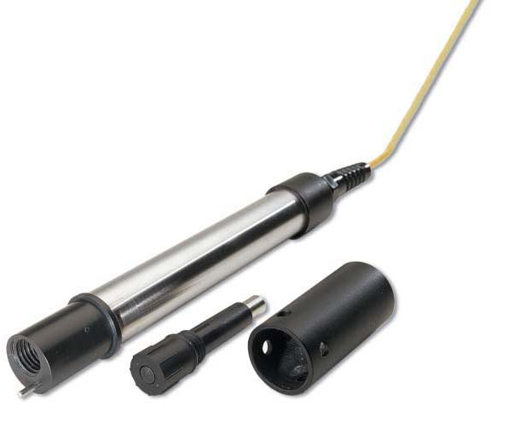
MỤC LỤC

1. Kiểm chuẩn sensor pH
2. Kiểm chuẩn sensor DO
3. Kiểm chuẩn sensor Độ đục
4. Kiểm chuẩn sensor Độ dẫn
5. Kiểm chuẩn sensor ORP
6. Kiểm chuẩn sensor Nhiệt độ

1. Kiểm chuẩn sensor pH

Chuẩn bị
- 02 Cốc chuẩn 250ml
- Dung dịch chuẩn pH4*
- Dung dịch chuẩn pH10*
- Nước cất
- Giẻ lau sạch,không bị sơ (hoặc giấy mềm không sơ, mủn)

Tiến hành

Bước 1) Rửa sạch đầu đo 2-3 lần rồi tráng bằng nước cất, lau khô
Bước 2) Rót dung dịch pH4 vào cốc chuẩn 01, Rót dung dịch pH10 vào cốc chuẩn 02
Bước 3) Đặt đầu đo vào dung dịch chuẩn pH4, để ổn định trong 5 phút.
Bước 4) Trên bộ điều khiển của sensor, alàm theo mục 6 của hướng dẫn sử dụng PC300
Bỏ đầu đo ra, rửa sạch lại bằng nước cất, lau khô.
Bước 5) Đặt đầu đo vào dung dịch chuẩn pH10, để ổn định trong 5 phút.
Bước 6) Trên bộ điều khiển của sensor, làm theo mục 5 của hướng dẫn sử dụng PC300
Bỏ đầu đo ra, rửa sạch lại bằng nước cất, lau khô.
Bước 7) Cài đặt giá trị pH 4 theo như mục 8 của hướng dẫn sử dụng PC300 và pH 10 theo như mục 7 của hướng dẫn sử dụng PC300.

*: có thể sử dụng dung dịch chuẩn có nồng độ khác, nhưng phải cài đặt giá trị tương ứng tại bước 7
2. Kiểm chuẩn sensor DO

Chuẩn bị
- 01 Cốc chuẩn 250ml
- Bột Na₂SO₃
- Nước cất
- Que khuấy
- Giẻ lau sạch,không bị sơ (hoặc giấy mềm không sơ, mủn)

Tiến hành

Bước 1) Rửa sạch đầu đo 2-3 lần rồi tráng bằng nước cất, lau khô
Bước 2) Rót nước cất vào cốc chuẩn, cho khoảng 5 gam Na₂SO₃ vào cốc, khuấy cho tan. Chú ý không khuấy qúa mạnh làm không khí thâm nhập vào dung dịch
Bước 3) Đặt đầu đo vào dung dịch chuẩn , để ổn định trong 5 phút.
Bước 4) Trên bộ điều khiển của sensor, làm theo mục 6 của hướng dẫn sử dụng PC300
Bỏ đầu đo ra, rửa sạch lại bằng nước cất, lau khô.
Bước 5) Đặt đầu đo ngoài không khí, để ổn định trong 5 phút.
Bước 6) Trên bộ điều khiển của sensor, làm theo mục 5 của hướng dẫn sử dụng PC300
Bước 8) Cài đặt giá trị 0 theo như mục 8 của hướng dẫn sử dụng PC300 và 100 theo như mục 7 của hướng dẫn sử dụng PC300.

3. Kiểm chuẩn sensor Độ đục

Chuẩn bị
- 02 Cốc chuẩn 250ml
- Dung dịch chuẩn 1000NTU*
- Nước cất
- Giẻ lau sạch,không bị sơ (hoặc giấy mềm không sơ, mủn)

Tiến hành

Bước 1) Rửa sạch đầu đo 2-3 lần rồi tráng bằng nước cất, lau khô
Bước 2) Rót nước cất vào cốc chuẩn 01, Rót dung dịch chuẩn 1000NTU vào cốc chuẩn 02
Bước 3) Đặt đầu đo vào cốc nước cất 01, để ổn định trong 5 phút.
Bước 4) Trên bộ điều khiển của sensor, làm theo mục 6 của hướng dẫn sử dụng PC300
Bỏ đầu đo ra, rửa sạch lại bằng nước cất, lau khô.
Bước 5) Đặt đầu đo vào dung dịch chuẩn 1000NTU, để ổn định trong 5 phút.
Bước 6) Trên bộ điều khiển của sensor, làm theo mục 5 của hướng dẫn sử dụng PC300
Bỏ đầu đo ra, rửa sạch lại bằng nước cất, lau khô.
Bước 7) Cài đặt giá trị 0 theo như mục 8 của hướng dẫn sử dụng PC300 và 1000 theo như mục 7 của hướng dẫn sử dụng PC300.

*: có thể sử dụng dung dịch chuẩn có nồng độ khác, nhưng phải cài đặt giá trị tương ứng tại bước 7
4. Kiểm chuẩn sensor Độ dẫn

Chuẩn bị
- 02 Cốc chuẩn 250ml
- Dung dịch chuẩn 5000uS/cm *
- Nước cất
- Giẻ lau sạch,không bị sơ (hoặc giấy mềm không sơ, mủn)

Tiến hành

Bước 1) Rửa sạch đầu đo 2-3 lần rồi tráng bằng nước cất, lau khô
Bước 2) Rót nước cất vào cốc chuẩn 01, Rót dung dịch chuẩn 5000uS/cm vào cốc chuẩn 02
Bước 3) Đặt đầu đo vào cốc nước cất 01, để ổn định trong 5 phút.
Bước 4) Trên bộ điều khiển của sensor, làm theo mục 6 của hướng dẫn sử dụng PC300
Bỏ đầu đo ra, rửa sạch lại bằng nước cất, lau khô.
Bước 5) Đặt đầu đo vào dung dịch chuẩn 5000uS/cm, để ổn định trong 5 phút.
Bước 6) Trên bộ điều khiển của sensor, làm theo mục 5 của hướng dẫn sử dụng PC300
Bỏ đầu đo ra, rửa sạch lại bằng nước cất, lau khô.
Bước 7) Cài đặt giá trị 0 theo như mục 8 của hướng dẫn sử dụng PC300 và 5000 theo như mục 7 của hướng dẫn sử dụng PC300.

*: có thể sử dụng dung dịch chuẩn có nồng độ khác, nhưng phải cài đặt giá trị tương ứng tại bước 7
5. Kiểm chuẩn sensor ORP

Chuẩn bị
- 02 Cốc chuẩn 250ml
- Dung dịch chuẩn 100mV*
- Dung dịch chuẩn 465mV*
- Nước cất
- Giẻ lau sạch,không bị sơ (hoặc giấy mềm không sơ, mủn)

Tiến hành

Bước 1) Rửa sạch đầu đo 2-3 lần rồi tráng bằng nước cất, lau khô
Bước 2) Rót dung dịch chuẩn 100mV vào cốc chuẩn 01, Rót dung dịch chuẩn 465mV vào cốc chuẩn 02
Bước 3) Đặt đầu đo vào dung dịch chuẩn 100mV, để ổn định trong 5 phút.
Bước 4) Trên bộ điều khiển của sensor, làm theo mục 6 của hướng dẫn sử dụng PC300
Bỏ đầu đo ra, rửa sạch lại bằng nước cất, lau khô.
Bước 5) Đặt đầu đo vào dung dịch chuẩn 465mV, để ổn định trong 5 phút.
Bước 6) Trên bộ điều khiển của sensor, làm theo mục 5 của hướng dẫn sử dụng PC300
Bỏ đầu đo ra, rửa sạch lại bằng nước cất, lau khô.
Bước 7) Cài đặt giá trị 100 theo như mục 8 của hướng dẫn sử dụng PC300 và 465 theo như mục 7 của hướng dẫn sử dụng PC300.

*: có thể sử dụng dung dịch chuẩn có nồng độ khác, nhưng phải cài đặt giá trị tương ứng tại bước 7
6. Kiểm chuẩn sensor Nhiệt độ

Chuẩn bị
- Cốc chuẩn 500ml
- Máy khuấy từ gia nhiệt
- Nhiệt kế
- Nước cất
- Giẻ lau sạch,không bị sơ (hoặc giấy mềm không sơ, mủn)

Tiến hành

Bước 1) Rửa sạch đầu đo 2-3 lần rồi tráng bằng nước cất, lau khô

Bước 2) Rót nước cất vào cốc chuẩn, đặt cốc chuẩn lên máy khuấy từ
Bước 3) Bật máy khuấy từ gia nhiệt, chỉ để ở chế độ khuấy vừa phải, chưa gia nhiệt.
Đặt đầu đo vào cốc chuẩn, đặt nhiệt kế vào cốc chuẩn. Để ổn định trong 5 phút.
Bước 4) Trên bộ điều khiển của sensor, làm theo mục 6 của hướng dẫn sử dụng PC300

Ghi lại giá trị trên nhiệt kế T1=
Bước 5) Khởi động chế độ gia nhiệt máy khuấy từ 40ºC, chờ ổn định nhiệt trên số chỉ của máy khuấy từ. Để ổn định nhiệt trên nhiệt kế.
Bước 6) Trên bộ điều khiển của sensor, làm theo mục 5 của hướng dẫn sử dụng PC300

Ghi lại giá trị trên nhiệt kế T2 =
Bước 7) Cài đặt giá trị T1 theo như mục 8 của hướng dẫn sử dụng PC300 và T2 theo như mục 7 của hướng dẫn sử dụng PC300.

HƯỚNG DẪN HIỆU CHUẨN THIẾT BỊ BẰNG PHẦN MỀM GLOBAL LOGGER

Bước 1: Chọn 2 dung dịch chuẩn (nồng độ thấp và cao) để hiệu chuẩn
Bước 2: Tại màn hình chính của phần mềm, bỏ dấu tích tại “Sample Continuously”
Bước 3: Chọn tab “Setup”
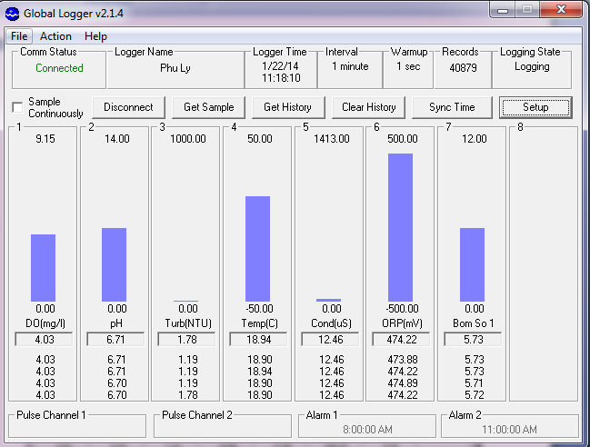

Bước 4: Chọn tab “Analog Channel”
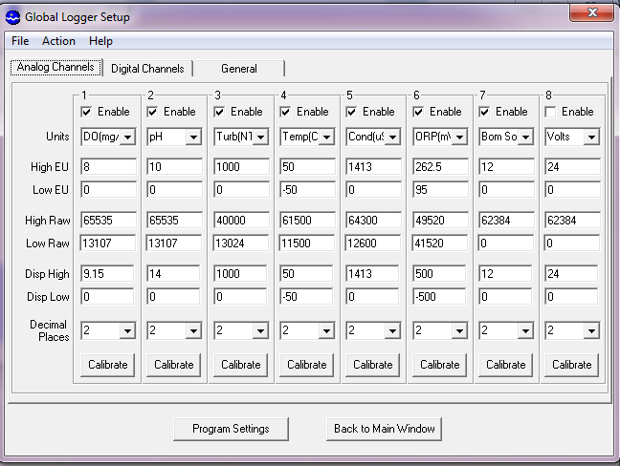
Bước 5: Chọn tab “Calibrate” tương ứng với thông số cần hiệu chuẩn
Bước 6: Nhập giá trị của dung dịch nồng độ cao, chọn NEXT
Bước 7: Đợi giá trị High raw ổn định, chọn NEXT
Bước 8: Nhập giá trị của dung dịch nồng độ thấp, chọn NEXT
Bước 9: Đợi giá trị Low raw ổn định, chọn finish.
Nếu giá trị High value và Low value bằng hoặc xấp xỉ nhau thì không Finish, chọn CANCEL.

